Heras Gitterzaun Triton

Heras

Eigenschaften

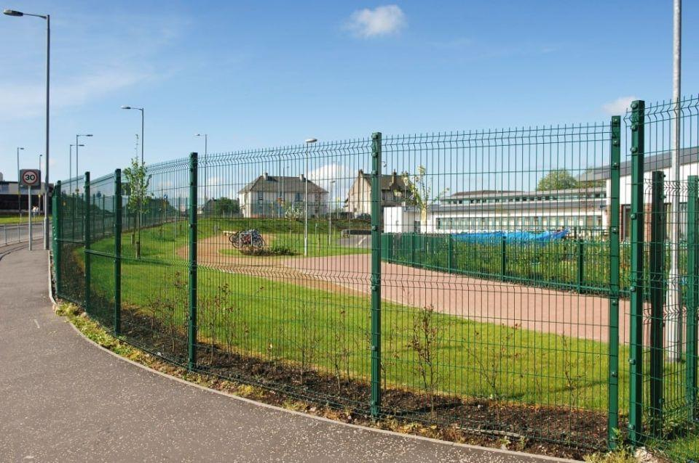

Art Zaun

Gitter-Zaun

Farbton

nach RAL-Farbkarte

Montageart

horizontal

Oberfläche

pulverbeschichtet, verzinkt

Werkstoff

Stahl

Breite (mm)

2.505,00

Höhe (mm)

1.000,00 - 2.400,00

Befestigung

durch Aufstecken, einbetoniert, schrauben

Technologie Konstruktionsverbindung

geschweißt

Höhe Element (mm)

1.030,00 - 2.330,00

Länge Pfosten (mm)

1.730,00 - 3.130,00

Querschnitt Pfosten (mm)

40,00 - 60,00

Empfohlenes Zubehör

Diverse Verbindungssysteme zum Anschluss an Tore, Mauern etc.